Mánudagur, 17. janúar 2022
Brikk, að höfðu samráði við Heilbrigðiseftirlit Hafnarfjarðar- og Kópavogssvæðis, hefur innkallað frá neytendum Gulrótarköku. Ástæða innköllunar er að varan innheldur pistasíuhnetur sem ekki eru tilgreindar í lista yfir innihaldsefni.

Varan er ekki örugg fyrir neytendur sem hafa ofnæmi eða óþol fyrir hnetum og afurðum úr þeim.
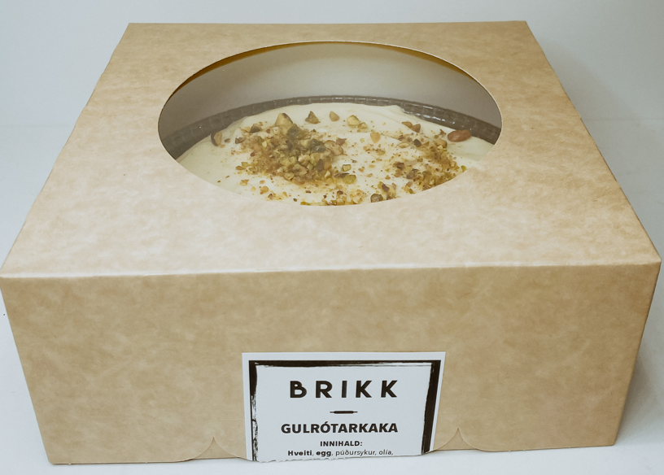

Upplýsingar um vöru sem innköllunin einskorðast við:
Vöruheiti: Gulrótarkaka
Geymsluþol: Síðasti notkunardagur
Dagsetning: Allar dagsetningar til og með 21.01.2022
Geymsluskilyrði: Aðrar matvörur (ekki kælivara)
Framleiðandi: Brauð Útgerð ehf., Miðhella 4, 220 Hafnarfirði
Framleiðsluland: Ísland
Heiti og heimilisfang fyrirtækis sem innkallar vöru:
Brauð Útgerð ehf., Miðhella 4, 220 Hafnarfirði
Dreifing:
Verslanir Nettó (Mjódd, Egilsstöðum, Hafnarfirði, Granda, Grindavík, Selfossi, Salavegi, Búðakór), Iceland Hafnarfirði, Hagkaup (Skeifan, Garðabær, Spöng, Smáralind, Kringla, Seltjarnarnes) og verslanir Krónunar (Lindir, Bíldshöfða, Selfossi, Mosfellsbæ, Granda, Grafarholti, Vallakór, Akrabraut, Fitjar, Flatahraun)
Leiðbeiningar til neytenda:
Neytendur sem hafa ofnæmi eða óþol fyrir hnetum og afurðum úr þeim eru beðnir um að neyta vörunnar ekki og farga en einnig er hægt að skila henni til Brauð Útgerð ehf., Miðhella 4, 220 Hafnarfirði.
Nánari upplýsingar um innköllun:
Nánari upplýsingar um innköllunina má fá hjá Brikk í síma 565 1665.

